安阳市七里店小学
2022年度单位决算

二〇二三年九月
目 录
第一部分 安阳市七里店小学概况
- 单位职责
- 机构设置
第二部分 2022年度单位决算表
一、收入支出决算总表
二、收入决算表
三、支出决算表
四、财政拨款收入支出决算总表
五、一般公共预算财政拨款支出决算表
六、一般公共预算财政拨款基本支出决算表
七、政府性基金预算财政拨款收入支出决算表
八、国有资本经营预算财政拨款支出决算表
九、财政拨款“三公”经费支出决算表
十、项目绩效自评表
第三部分 2022年度单位决算情况说明
一、收入支出决算总体情况说明
二、收入决算情况说明
三、支出决算情况说明
四、财政拨款收入支出决算总体情况说明
五、一般公共预算财政拨款支出决算情况说明
六、一般公共预算财政拨款基本支出决算情况说明
七、政府性基金预算财政拨款支出决算情况说明
八、国有资本经营预算财政拨款支出决算情况说明
九、财政拨款“三公”经费支出决算情况说明
十、绩效评价结果等情况说明
十一、机关运行经费支出情况说明
十二、政府采购支出情况说明
十三、国有资产占用情况说明
十四、其他需要说明的重要情况
第四部分 名词解释

第一部分 安阳市七里店小学概况

一、单位职责
1、全面贯彻执行党和国家的教育方针，严格遵守教育规律，全面完成教育教学任务。
2、促使少年儿童在德智体美劳等方面全面发展。
3、小学学历教育。
4、完成上级主管部门交办的其他任务。

二、机构设置
安阳市七里店小学内设机构0个。
从决算单位构成看，安阳市七里店小学部门决算包括本级决算。
2022年度安阳市七里店小学纳入本部门2022年度部门决算编制范围的单位共1个，其中二级预算单位0个。

第二部分 2022年度单位决算表

收入支出决算总表
 |  | 2022年度 |  |  | 公开01表
单位：安阳市七里店小学 |  |  |  |  | 金额单位：万元
收入 |  |  | 支出
项目 | 行次 | 金额 | 项目 | 行次 | 金额
栏次 |  | 1 | 栏次 |  | 2
一、一般公共预算财政拨款收入 | 1 | 235.57 | 一、一般公共服务支出 | 32
二、政府性基金预算财政拨款收入 | 2 |  | 二、外交支出 | 33
三、国有资本经营预算财政收入 | 3 |  | 三、国防支出 | 34
四、上级补助收入 | 4 | 0 | 四、公共安全支出 | 35
五、事业收入 | 5 | 0 | 五、教育支出 | 36 | 186.55
六、经营收入 | 6 | 0 | 六、科学技术支出 | 37
七、附属单位上缴收入 | 7 | 0 | 七、文化旅游体育与传媒支出 | 38
八、其他收入 | 8 | 8.14 | 八、社会保障和就业支出 | 39 | 20.85
 | 9 |  | 九、卫生健康支出 | 40 | 4.94
 | 10 |  | 十、节能环保支出 | 41
 | 11 |  | 十一、城乡社区支出 | 42
 | 12 |  | 十二、农林水支出 | 43
 | 13 |  | 十三、交通运输支出 | 44
 | 14 |  | 十四、资源勘探工业信息等支出 | 45
 | 15 |  | 十五、商业服务业等支出 | 46
 | 16 |  | 十六、金融支出 | 47
 | 17 |  | 十七、援助其他地区支出 | 48
 | 18 |  | 十八、自然资源海洋气象等支出 | 49
 | 19 |  | 十九、住房保障支出 | 50 | 17.91
 | 20 |  | 二十、粮油物资储备支出 | 51
 | 21 |  | 二十一、国有资本经营预算支出 | 52
 | 22 |  | 二十二、灾害防治及应急管理支出 | 53
 | 23 |  | 二十三、其他支出 | 54 | 9.94
 | 24 |  | 二十四、债务还本支出 | 55
 | 25 |  | 二十五、债务付息支出 | 56
 | 26 |  | 二十六、抗疫特别国债安排的支出 | 57
本年收入合计 | 27 | 243.70 | 本年支出合计 | 58 | 240.18
用事业基金弥补收支差额 | 28 | 0 | 结余分配 | 59 | 0
年初结转和结余 | 29 | 0 | 年末结转和结余 | 60 | 3.52
 | 30 |  |  | 61
总计 | 31 | 243.70 | 总计 | 62 | 243.70

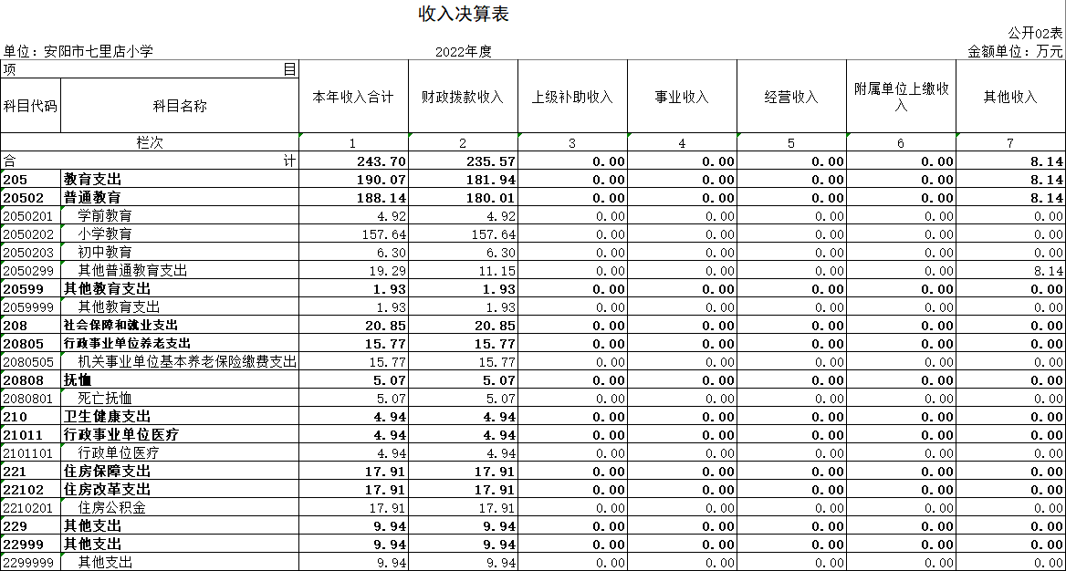
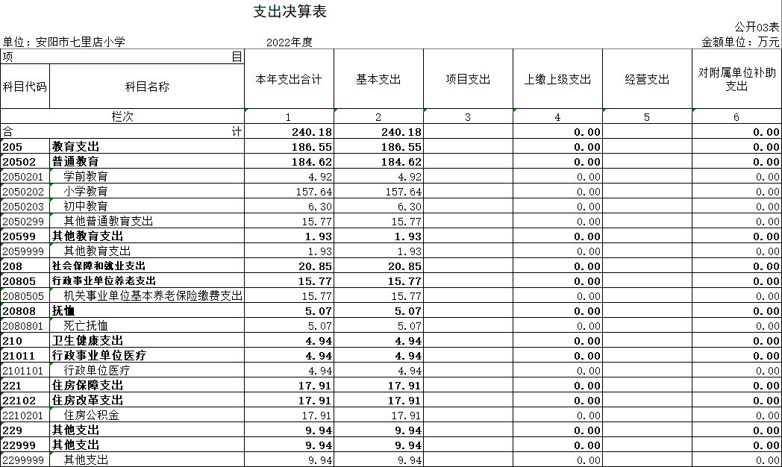
 |  |  | 财政拨款收入支出决算总表
 |  |  | 2022年度 |  |  |  | 公开04表
单位：安阳市七里店小学 |  |  |  |  |  | 金额单位：万元
收 入 |  |  | 支 出
项目 | 行次 | 金额 | 项目 | 行次 | 合计 | 一般公共预算财政拨款 | 政府性基金预算财政拨款
栏次 |  | 1 | 栏次 |  | 2 | 3 | 4
一、一般公共预算财政拨款 | 1 | 235.57 | 一、一般公共服务支出 | 33
二、政府性基金预算财政拨款 | 2 |  | 二、外交支出 | 34
三、国有资本经营预算财政拨款 | 3 |  | 三、国防支出 | 35
 | 4 |  | 四、公共安全支出 | 36
 | 5 |  | 五、教育支出 | 37 | 181.94 | 181.94
 | 6 |  | 六、科学技术支出 | 38
 | 7 |  | 七、文化旅游体育与传媒支出 | 39
 | 8 |  | 八、社会保障和就业支出 | 40 | 20.85 | 20.85
 | 9 |  | 九、卫生健康支出 | 41 | 4.94 | 4.94
 | 10 |  | 十、节能环保支出 | 42
 | 11 |  | 十一、城乡社区支出 | 43
 | 12 |  | 十二、农林水支出 | 44
 | 13 |  | 十三、交通运输支出 | 45
 | 14 |  | 十四、资源勘探工业信息等支出 | 46
 | 15 |  | 十五、商业服务业等支出 | 47
 | 16 |  | 十六、金融支出 | 48
 | 17 |  | 十七、援助其他地区支出 | 49
 | 18 |  | 十八、自然资源海洋气象等支出 | 50
 | 19 |  | 十九、住房保障支出 | 51 | 17.91 | 17.91
 | 20 |  | 二十、粮油物资储备支出 | 52
 | 21 |  | 二十一、国有资本经营预算支出 | 53
 | 22 |  | 二十二、灾害防治及应急管理支出 | 54
 | 23 |  | 二十三、其他支出 | 55 | 9.94 | 9.94
 | 24 |  | 二十四、债务还本支出 | 56
 | 25 |  | 二十五、债务付息支出 | 57
 | 26 |  | 二十六、抗疫特别国债安排的支出 | 58
本年收入合计 | 27 | 235.57 | 本年支出合计 | 59 | 235.57 | 235.57
年初财政拨款结转和结余 | 28 | 0 | 年末财政拨款结转和结余 | 60 | 0 | 0
一、一般公共预算财政拨款 | 29 | 0 |  | 61
二、政府性基金预算财政拨款 | 30 |  |  | 62
三、国有资本经营预算财政拨款 | 31 |  |  | 63
总计 | 32 | 235.57 | 总计 | 64 | 235.57 | 235.57

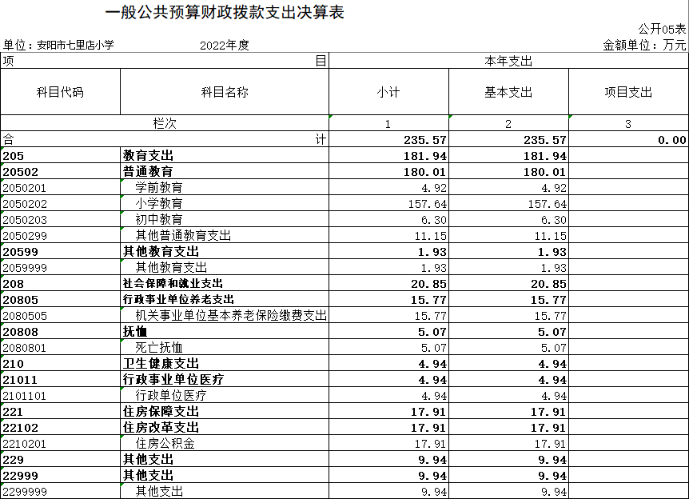
一般公共预算财政拨款基本支出决算表
 |  |  |  | 2022年度 |  |  |  | 公开06表
单位：安阳市七里店小学 |  |  |  |  |  |  |  | 金额单位：万元
人员经费 |  |  | 公用经费
科目编码 | 科目名称 | 决算数 | 科目编码 | 科目名称 | 决算数 | 科目编码 | 科目名称 | 决算数
301 | 工资福利支出 | 209.20 | 302 | 商品和服务支出 | 17.28 | 307 | 债务利息及费用支出 | 0
30101 | 基本工资 | 101.63 | 30201 | 办公费 | 1.73 | 30701 | 国内债务付息 | 0
30102 | 津贴补贴 | 6.57 | 30202 | 印刷费 | 0 | 30702 | 国外债务付息 | 0
30103 | 奖金 | 11.35 | 30203 | 咨询费 | 0.20 | 310 | 资本性支出 | 0
30106 | 伙食补助费 | 0 | 30204 | 手续费 | 0 | 31001 | 房屋建筑物购建 | 0
30107 | 绩效工资 | 44.73 | 30205 | 水费 | 0 | 31002 | 办公设备购置 | 0
30108 | 机关事业单位基本养老保险缴费 | 15.77 | 30206 | 电费 | 1.74 | 31003 | 专用设备购置 | 0
30109 | 职业年金缴费 | 0 | 30207 | 邮电费 | 0 | 31005 | 基础设施建设 | 0
30110 | 职工基本医疗保险缴费 | 4.94 | 30208 | 取暖费 | 0 | 31006 | 大型修缮 | 0
30111 | 公务员医疗补助缴费 | 6.06 | 30209 | 物业管理费 | 0 | 31007 | 信息网络及软件购置更新 | 0
30112 | 其他社会保障缴费 | 0.24 | 30211 | 差旅费 | 0 | 31008 | 物资储备 | 0
30113 | 住房公积金 | 17.91 | 30212 | 因公出国（境）费用 | 0 | 31009 | 土地补偿 | 0
30114 | 医疗费 | 0 | 30213 | 维修（护）费 | 6.25 | 31010 | 安置补助 | 0
30199 | 其他工资福利支出 | 0 | 30214 | 租赁费 | 0 | 31011 | 地上附着物和青苗补偿 | 0
303 | 对个人和家庭的补助 | 9.09 | 30215 | 会议费 | 0 | 31012 | 拆迁补偿 | 0
30301 | 离休费 | 0 | 30216 | 培训费 | 1.00 | 31013 | 公务用车购置 | 0
30302 | 退休费 | 4.01 | 30217 | 公务接待费 | 0 | 31019 | 其他交通工具购置 | 0
30303 | 退职（役）费 | 0 | 30218 | 专用材料费 | 0 | 31021 | 文物和陈列品购置 | 0
30304 | 抚恤金 | 5.07 | 30224 | 被装购置费 | 0 | 31022 | 无形资产购置 | 0
30305 | 生活补助 | 0 | 30225 | 专用燃料费 | 0 | 31099 | 其他资本性支出 | 0
30306 | 救济费 | 0 | 30226 | 劳务费 | 6.36 | 399 | 其他支出 | 0
30307 | 医疗费补助 | 0 | 30227 | 委托业务费 | 0 | 39906 | 赠与 | 0
30308 | 助学金 | 0 | 30228 | 工会经费 | 0 | 39907 | 国家赔偿费用支出 | 0
30309 | 奖励金 | 0 | 30229 | 福利费 | 0 | 39908 | 对民间非营利组织和群众性自治组织补贴 | 0
30310 | 个人农业生产补贴 | 0 | 30231 | 公务用车运行维护费 | 0 | 39999 | 其他支出 | 0
30311 | 代缴社会保险费 | 0 | 30239 | 其他交通费用 | 0 |  |  | 0
30399 | 其他对个人和家庭的补助 | 0 | 30240 | 税金及附加费用 | 0
 |  |  | 30299 | 其他商品和服务支出 | 0
人员经费合计 |  | 218.28 | 公用经费合计 |  |  |  |  | 17.28

政府性基金预算财政拨款收入支出决算表
 |  |  |  | 2022年度 |  |  |  | 公开07表
单位： | 安阳 | 市七里店小学 |  |  |  |  |  | 金额单位：万元
项 目 |  |  | 年初结转和结余 | 本年收入 | 本年支出 |  |  | 年末结转和结余
功能分类  科目编码 |  | 科目名称 | 年初结转和结余 | 本年收入 | 小计 | 基本支出 | 项目支出 | 年末结转和结余
栏次 |  |  | 1 | 2 | 3 | 4 | 5 | 6
合计
说明：我单位没有政府性基金收入，也没有使用政府性基金安排的支出，故本表无数据。

国有资本经营预算财政拨款支出表
 |  |  |  | 2022年度 |  |  |  |  |  |  | 公开08表
单位： | 安阳市七里店小学 |  |  |  |  |  |  |  |  | 金额单位：万元
项目 |  |  |  |  |  | 本年支出
科目代码 | 科目名称 |  |  |  |  | 合计 | 基本支出 |  |  |  | 项目支出
栏次 |  |  |  |  |  | 1 | 2 |  |  |  | 3
合 计
说明：我单位没有国有资本经营收入，也没有使用国有资本经营安排的支出，故本表无数据。

财政拨款“三公”经费支出决算表
 |  |  |  | 2022年度 |  |  |  |  |  |  | 公开09表
单位： | 安阳市七里店小学 |  |  |  |  |  |  |  |  | 金额单位：万元
预算数 |  |  |  |  |  | 决算数
合计 | 因公出国（境）费 | 公务用车购置及运行费 |  |  | 公务接待费 | 合计 | 因公出国（境）费 | 公务用车购置及运行费 |  |  | 公务接待费
合计 | 因公出国（境）费 | 小计 | 公务用车  购置费 | 公务用车  运行费 | 公务接待费 | 合计 | 因公出国（境）费 | 小计 | 公务用车  购置费 | 公务用车  运行费 | 公务接待费
1 | 2 | 3 | 4 | 5 | 6 | 7 | 8 | 9 | 10 | 11 | 12
0 | 0 | 0 | 0 | 0 | 0 | 0 | 0 | 0 | 0 | 0 | 0

说明：我单位无“三公”经费预算收入，也无“三公”经费支出，故本表无数据

安阳市龙安区级财政预算项目支出绩效评价自评表
公开10表
单位： 安阳市七里店小学 2022年度 单位：万元
项目类型： |  |  | 区本级预算项目£ |  |  |  |  | 上级专项转移支付£
项目名称：
项目单位：
一、项 目 基 本 概 况
项目负责人 |  |  |  |  |  |  | 联系电话
项目地址 |  |  |  |  |  |  | 邮 编
项 目 概 况（ 包 括 项 目 背景、主要内容及 实施情况、资金 投 入 及 使 用 情 况 等 可 以 反 映 项 目 产 出 和 效 益的内容）
年初预算数（万元） |  |  |  | 全年预算数（万元） |  |  | 实际支出（万元） |  |  | 结余（万元）
其中：上级财政资金 |  |  |  | 其中：上级财政资金 |  |  | 其中：上级财政资金 |  |  | 其中：上级财政资金
区级财政资金 |  |  |  | 区级财政资金 |  |  | 区级财政资金 |  |  | 区级财政资金
其他 |  |  |  | 其他 |  |  | 其他 |  |  | 其他
二、项目绩效自评情况
项目绩效定性目标及实施计划完成情况 | 预 期 目 标 |  |  |  |  |  |  |  | 实际完成
项目绩效定量目标（指标）及完成情况 | 一级指标 | 二级指标 |  |  | 指标内容 |  | 目 标值 | 实际完成值 |  |  | 实际完成值发生偏差原因分析及改进措施
项目绩效定量目标（指标）及完成情况 | 项目产出指标 | 数量指标
项目绩效定量目标（指标）及完成情况 | 项目产出指标 | 质量指标
 |  | 时效指标
 |  | 成本指标
 | 项目效益 指标 | 经济效益指标
 | 项目效益 指标 | 社会效益指标
 | 项目效益 指标 | 生态效益指标
 | 项目效益 指标 | 服务对象满意度指标
绩效自评综合得分
评价等次
我单位无项目支出绩效。

第三部分 2022年度安阳市七里店小学 决算情况说明

一、收入支出决算总体情况说明
2022年度收、支总计分别为243.70万元、240.18万元。与上年度相比，收、支总计分别增加29.38万元、10.42万元，分别增加13.71%、4.53%。主要原因是教师薪级晋升和教师死亡抚恤金发放。

二、收入决算情况说明
2022 年度收入合计243.70万元，其中：财政拨款收入 235.57万元，占 96.66%；上级补助收入0万元，占0%；事业收入0万元，占 0%；经营收入0万元，占0%；附属单位上缴收入 0万元，占0%；其他收入8.14万元，占 3.34%。

三、支出决算情况说明

2022年度支出合计 240.18万元，其中：基本支出240.18 万元，占100%；项目支出 0万元，占0%；上缴上级支出0万元，占 0%；经营支出0万元，占0%；对附属单位补助支出 0万元，占0%。

四、财政拨款收入支出决算总体情况说明

2022年度财政拨款收、支总计均为 235.57万元。与上年度相比，财政拨款收、支总计各增加8.82万元，增长3.89%。主要原因是薪级晋升和教师死亡抚恤。

五、一般公共预算财政拨款支出决算情况说明
（一）总体情况。
2022年度一般公共预算财政拨款支出235.57万元，占支出合计的 98.08%。与上年度相比，一般公共预算财政拨款支出增加9.30万元，增长4.11%。主要原因是薪级晋升和教师死亡抚恤。
（二）结构情况。2022年度一般公共预算财政拨款支出235.57万元，主要用于以下方面：教育支出（类）支出181.94万元，占77.23%；社会保障和就业支出（类）支出20.85万元，占8.85%；卫生健康支出（类）支出4.94万元，占2.09%；住房保障（类）支出17.91万元，占7.60%；其他支出（类）支出9.94万元，占4.22%。
（三）具体情况。
2022年度一般公共预算财政拨款支出年初预算为274.47万元，支出决算为235.57万元，完成年初预算的85.83%。其中：
- 教育支出（类）普通教育（款）学前教育（项）。年初预算为4.92万元，支出决算为4.92万元，完成年初预算的100%，决算数与年初预算数一致。
- 教育支出（类）普通教育（款）小学教育（项）。年初预算为211.21万元，支出决算为157.64万元，完成年初预算的74.64%。决算数与年初预算数存在差异的主要原因是教师的部分待遇没有发放齐全。
- 教育支出（类）普通教育（款）初中教育（项）。年初预算为6.3万元，支出决算为6.3万元，完成年初预算的100%，决算数与年初预算数一致。
- 教育支出（类）普通教育（款）其他普通教育支出（项）。年初预算为11.15万元，支出决算为11.15万元，完成年初预算的100%，决算数与年初预算数一致。
- 教育支出（类）其他教育支出（款）其他教育支出（项）。年初预算为1.93万元，支出决算为1.93万元，完成年初预算的100%，决算数与年初预算数一致。
- 社会保障和就业支出（类）行政事业单位养老支出（款）机关事业单位基本养老保险缴费支出（项）。年初预算为19.14万元，支出决算为15.77万元，完成年初预算的82.39%。决算数与年初预算数存在差异的主要原因是教师的养老部分没有发放齐全。
- 社会保障和就业支出（类）抚恤（款）死亡抚恤（项）。
年初预算为5.07万元，支出决算为5.07万元，完成年初预算的100%，决算数与年初预算数一致。
- 卫生健康支出（类）行政事业单位医疗（款）行政单位医疗（项）。年初预算为8.74万元，支出决算为4.94万元，完成年初预算的56.52%。决算数与年初预算数存在差异的主要原因是教师的医保部分没有发放齐全。
- 住房保障支出（类）住房改革支出（款）住房公积金 （项）。年初预算为22.29万元，支出决算为17.91万元，完成年初预算的80.35%。决算数与年初预算数存在差异的主要原因是教师的住房公积金没有发放齐全。
- 其他支出（类）其他支出（款）其他支出（项）。年初预算为9.94万元，支出决算为9.94万元，完成年初预算的100%，决算数与年初预算数一致。

六、一般公共预算财政拨款基本支出决算情况说明
2022年度一般公共预算财政拨款基本支出235.57万元。其中：人员经费218.28万元，主要包括：基本工资、津贴补贴、奖金、伙食补助费、绩效工资、机关事业单位基本养老保险缴费、职业年金缴费、职工基本医疗保险缴费、公务员医疗补助缴费、其他社会保障缴费、住房公积金、医疗费、其他工资福利支出、离休费、退休费、抚恤金、退职（役）费、抚恤金、生活补助、救济费、医疗费补助、助学金、奖励金、其他对个人和家庭的补助支出；公用经费17.28万元，主要包括：办公费、印刷费、咨询费、手续费、水费、电费、邮电费、取暖费、物业管理费、差旅费、因公出国（境）费用、维修（护）费、租赁费、会议费、培训费、公务接待费、专用材料费、被装购置费、专用燃料费、劳务费、委托业务费、工会经费、福利费、公务用车运行维护费、其他交通费用、税金及附加费用、其他商品和服务支出、国内债务付息、办公设备购置、专用设备购置、信息网络及软件购置更新、公务用车购置、其他交通工具购置、文物和陈列品购置、无形资产购置、其他资本性支出。

七、政府性基金预算财政拨款支出决算情况说明
2022年度政府性基金预算财政拨款支出年初预算为0万元，支出决算为0万元，完成年初预算的0%。
八、国有资本经营预算财政拨款支出决算情况说明
2022年度国有资本经营预算财政拨款支出年初预算为0万元，支出决算为 0万元，完成年初预算的0%。决算数与年初预算数一致。

九、财政拨款“三公”经费支出决算情况说明

（一）“三公”经费财政拨款支出决算总体情况说明。
2022年度“三公”经费财政拨款支出预算为0万元，支出决算为0万元，完成预算的0%。决算数与年初预算数不存在差异。

（二）“三公”经费财政拨款支出决算具体情况说明。
2022年度“三公”经费财政拨款支出决算中，因公出国（境）费支出决算0万元，完成预算的0%，占0%；公务用车购置及运行费支出决算0万元，完成预算的0%，占0%；公务接待费支出决算0万元，完成预算的0%，占0%。具体情况如下：
1．因公出国（境）费。年初预算为0万元，支出决算为0万元，完成年初预算的0%。决算数与年初预算数不存在差异。全年因公出国（境）团组0个，累计0人次。
2．公务用车购置及运行费。年初预算为0万元，支出决算为0万元，完成年初预算的0%。决算数与年初预算数不存在差异。其中：
公务用车购置支出为0万元，购置车辆0辆。
公务用车运行支出0万元。2022年期末，部门开支财政拨款的公务用车保有量为0辆。
- 年初预算为0万元，支出决算为0万元，完成年初预算的0%。决算数与年初预算数不存在差异。
- 外宾接待支出0万元。2022年共接待国（境）外来访团组0个、来访外宾0人次（不包括陪同人员）。
其他国内公务接待支出0万元。2022年共接待国内来访团组0个、来宾0人次（不包括陪同人员）。

十、绩效评价结果等情况说明

（一）绩效管理工作开展情况。

2022年度我部门未开展绩效管理工作。

（二）项目绩效自评结果。

我部门2022年度整体支出预算总额0万元，决算金额0万元，进行自评的项目支出共0个，决算资金共0万元。
- 机关运行经费支出情况说明
2022年度机关运行经费年初预算为17.31万元，支出决算为17.28万元，完成年初预算的99.83%。决算数与年初预算数存在差异的主要原因是经费没有支付完。

十二、政府采购支出情况说明

2022 年度政府采购支出总额0万元，其中：政府采货物支出 0万元、政府采购工程支出0万元、政府采购服务支出0万元。授予中小企业合同金额 0万元，占政府采购支出总额的0%,其中：授予小微企业合同金额0万元，占政府采购支出总额的0%。

十三、国有资产占用情况说明
2022年期末，安阳市七里店小学共有车辆0辆，其中：一般公务用车0辆、一般执法执勤车0辆、特种专业技术用车0辆，其他用车辆；单位价值50万元以上通用设备0台（套），单位价值100万元以上专用设备0台（套）。

十四、其他需要说明的重要情况 无。

第四部分 名词解释

一、财政拨款收入：单位从同级政府财政部门取得的财政预算资金。
二、事业收入：事业单位开展专业业务活动及其辅助活动取得的收入。
三、上级补助收入：事业单位从主管部门和上级单位取得的非财政补助收入。
四、附属单位上缴收入：事业单位取得附属独立核算单位根据有关规定上缴的收入。
五、经营收入：事业单位在专业业务活动及其辅助活动之外开展非独立核算经营活动取得的收入。
六、其他收入：单位取得的除“财政拨款收入”、“事业收入”、“上级补助收入”、“附属单位上缴收入”、“经营收入”以外的各项收入。
七、用事业基金弥补收支差额：事业单位在当年收入不足以安排当年支出的情况下，使用以前年度积累的事业基金（事业单位当年收支相抵后按国家规定提取、用于弥补以后年度收支差额的基金）弥补当年收支缺口的资金。
八、基本支出：为保障机构正常运转、完成日常工作任务而发生的人员支出和公用支出。
九、项目支出：基本支出之外为完成特定行政任务和事业发展目标所发生的支出。
十、“三公”经费：纳入同级财政预决算管理“三公”经费，指部门使用财政拨款安排的因公出国（境）费、公务用车购置及运行费和公务接待费。其中，因公出国（境）费反映单位公务出国（境）的国际旅费、国外城市间交通费、住宿费、伙食费、培训费、公杂费等支出；公务用车购置及运行费反映反映单位公务用车车辆购置支出（含车辆购置税）及租用费、燃料费、维修费、过路过桥费、保险费、安全奖励费用等支出；公务接待费反映单位按规定开支的各类公务接待（含外宾接待）支出。
十一、机关运行经费：为保障行政单位（含参照公务员法管理的事业单位）运行用于购买货物和服务的各项资金，包括办公及印刷费、邮电费、差旅费、会议费、福利费、日常维修费、专用材料及一般设备购置费、办公用房水电费、办公用房取暖费、办公用房物业管理费、公务用车运行维护费以及其他费用。
十二、工资福利支出：单位支付给在职职工和编制外长期聘用人员的各类劳动报酬，以及为上述人员缴纳的各项社会保险费等。
十三、商品和服务支出：单位购买商品和服务的支出。
十四、对个人和家庭的补助支出：单位用于对个人和家庭的补助支出。
十五、年末结转：本年度或以前年度预算安排，已执行但尚未完成或因客观条件发生变化无法按原计划实施，需延迟到以后年度按有关规定继续使用的资金。
十六、年末结余：本年度或以前年度预算安排，已执行完毕或因客观条件发生变化无法按原预算安排实施，不需要再使用或无法按原预算安排继续使用的资金。

